Билет №1
Вопрос 1
История географических открытий. (Как люди представляли Землю в древности? Когда и почему наступила эпоха Великих географических открытий? Первые путешественники и их открытия.
Вопрос 2
Виды движений земной коры. Причины и последствия землетрясений.
Вопрос 3 (выполни следующие задания)
- На отдельном листе схематически изобрази земной шар. Подпиши экватор, тропики и полярные круги.
- Воображаемая прямая, проходящая через центр Земли, вокруг которой вращается Земля, называется а) полюсом, б) экватором, в) земной осью
- Один оборот вокруг Солнца Земля совершает за а) 365 суток и 6 ч.
б) за 24 ч. в) за 29 суток
- В каком направлении вращается Земля вокруг своей оси? по орбите?
- С какой скоростью Земля обращается по орбите?

Билет № 2
Вопрос 1
Масштаб. Виды масштабов. Перевод одного вида масштаба в другой
Вопрос 2
География как наука. Её значение. Людям, каких профессий нужна география.
Вопрос 3 (выполни следующие задания)
- Назовите основные и промежуточные стороны горизонта.
- Что означает умение ориентироваться?
- Что называют азимутом?
- Азимут может изменяться: а) от 0 до 45 градусов; б) от 0 до 90 градусов; в) от 0 до 180 градусов г) от 0 до 360 градусов.
- На северном полюсе любое направление будет а) северным б) южным в) западным г) восточным
- В каком направлении движется каждая стрелочка?

Билет № 3
Вопрос 1
Земля – планета Солнечной системы. Как устроена Солнечная система.
Вопрос 2
Понятие о географической карте и плане местности. Условные знаки.
Вопрос 3(выполни следующие задания)
- На одном и том же плане местности численный, именованный и линейный масштабы показывают уменьшение а) разное б) одинаковое
- Какой масштаб крупнее: а)1: 30 000 или 1:90 000; б)1:500 000 или 1: 50 000; в)1:1 000 000 или 1: 10 000
- Составьте план местности в масштабе: в 1 см. – 100 м. В центре листа условным знаком обозначьте школу. На расстоянии 500 м. от школы в направлении на север – овраг, в 300м. на ю-з – озеро, в 400м. на юг – кустарник.
- Изобразите расстояние 400м. в масштабах: в 1см. – 100м.; в 1см. – 40м. Какой из этих масштабов крупнее?
- Переведите численный масштаб 1: 30 000 в именованный.

Билет № 4
Вопрос 1
Как устроена наша планета? Оболочки земли и их части. Материки. Части света. Океаны.
Вопрос 2
Способы составления простейших планов местности. (полярная съёмка, глазомерная, маршрутная) Изображение неровностей земной поверхности на плане.
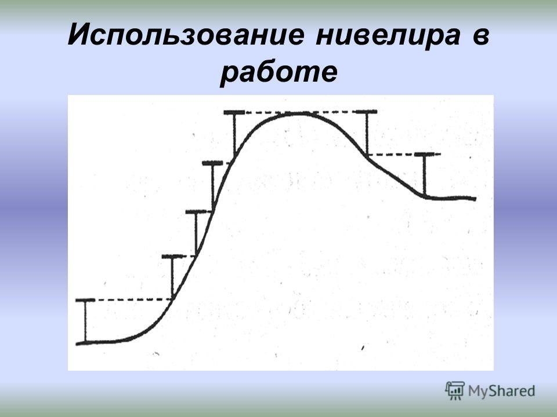
Вопрос 3(выполни следующие задания)
- Относительная высота показывает превышение точки земной поверхности: а) над уровнем моря б) над другой точкой.
- Какой склон у данного холма крутой, какой пологий? Какова высота склонов?
- Что такое горизонтали? Бергштрихи? Что изображено на нижнем рисунке? Изобрази, как бы данные формы рельефа выглядели на местности?
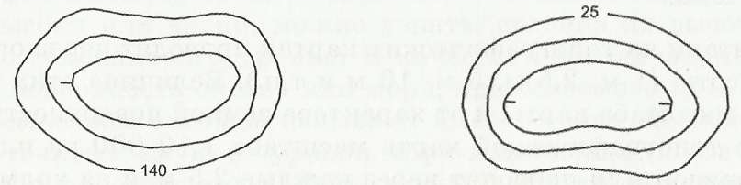

Билет № 5
Вопрос 1
Дни равноденствия и солнцестояния. Что это такое? Когда они бывают?
Вопрос 2
Население Земли: численность, размещение. Основные типы населенных пунктов.
Вопрос 3(выполни следующие задания)
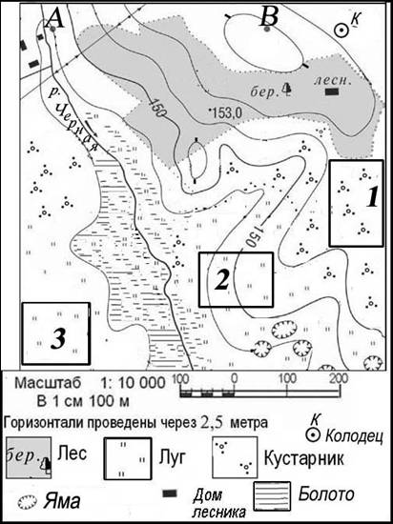
- Определите по карте расстояние на местности по прямой от точки В до колодца. Полученный результат округлите до десятков метров.
- Участники школьной футбольной секции выбирают место для игры в футбол. Оцените, какой из участков, обозначенных на карте цифрами 1, 2 и 3, наиболее подходит для этого. Для обоснования своего ответа приведите два довода.
- Определите по карте, в каком направлении от точки В находится колодец, ямы, дом лесника.

Билет № 6
Вопрос 1
Географические координаты, способы их определения (географическая широта и долгота).
Вопрос 2
Формы рельефа, встречающиеся в горах и на равнинах. Стихийные явления и способы. «борьбы» с ними
Вопрос 3(выполни следующие задания)
- Как различаются карты по масштабу?
- Какую информацию содержит легенда карты?
- Выберите 2 особенности, которые отличают мелкомасштабную карту: а) изображают большие участки территории, б) учитывается кривизна шарообразной поверхности Земли, в) присутствует градусная сетка, г) используется крупный масштаб.
- Докажи, что карта — это универсальный источник знаний по картам атласа
- Распределите карты в порядке уменьшения подробности и охвата изображаемой территории: а) 1:1 000 000, б) 1:10 000, в)1:250 000,
г) 1:100 000
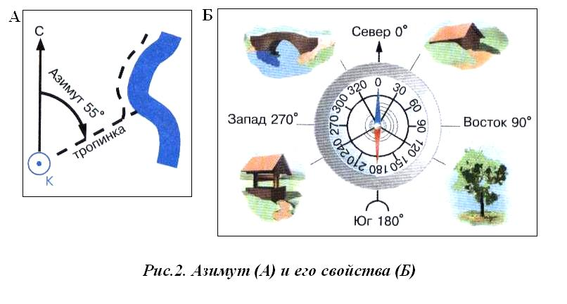
7) Определи азимут данных объектов. (дом, мост, дерево, колодец)

Определи по координатам, что это за объекты и подпиши их
- 57 ю.ш. 66 з.д.
- 56 с.ш. 175 в.д.
- 75 с.ш. 30 в.д.
- 36 с.ш. 5 з.д.
- 20 ю.ш. 47 в.д.
- 50 ю.ш. 70 в.д.
- 8 с.ш. 80 в.д.

Билет № 7
Вопрос 1
Как движется Земля вокруг своей оси и вокруг Солнца.
Вопрос 2
Понятие о рельефе. Основные формы рельефа. Классификация гор (привести по 2-3 примера). Как живут люди в горах?
Вопрос 3(выполни следующие задания)
- Нарисуй с помощью условного знака: редкий лес, кусты, болото, колодец, дом лесника, деревянный мост, смешанный лес
- Выпиши тот масштаб, который мельче
1: 10.000 1:5.000 1: 2.000.000
- Переведите численные масштабы из задания №2 в именованные
- Переведите именованные масштабы в численные
В 1см. – 30м. в 1 см. – 600м. в1км. – 70 км.
- Заполни таблицу
город
координаты
материк
1.Париж
2. Якутск
3.Берлин
4.Вашингтон
5.Кейптаун
6.Тегеран
7.Владивосток

Билет № 8
Вопрос 1
Что такое литосфера. Влияние человека на литосферу. (добыча полезных ископаемых открытым и закрытым способом).
Вопрос 2
Градусная сеть на глобусе и карте. Линии параллелей и меридианов.
Вопрос 3(выполни следующие задания)
- Определи по координатам, что это за объекты и подпиши их
- 57 ю.ш. 66 з.д.
- 56 с.ш. 175 в.д.
- 75 с.ш. 30 в.д.
- 36 с.ш. 5 з.д.
- 20 ю.ш. 47 в.д.
- 50 ю.ш. 70 в.д.
- 8 с.ш. 80 в.д.
- Нарисуй с помощью условного знака: редкий лес, кусты, болото, колодец, дом лесника, деревянный мост, смешанный лес.

- Выпиши тот масштаб, который мельче
1: 10.000 ; 1:5.000; 1: 2.000.000
- Переведите численные масштабы из задания № 2 в именованные

- Переведите именованные масштабы в численные
В 1см. – 30м. в 1 см. – 600м. в1км. – 70 км.

Билет № 9
Вопрос 1
Понятие о рельефе. Основные формы рельефа земной коры. Классификация равнин (привести по 2-3 примера). Как используют люди равнины в своей хозяйственной деятельности?
Вопрос 2
Как люди заселяли Землю. Как возникли земледелие и животноводство.
Вопрос 3(вы полни следующие задания)
- Заполни таблицу
город
координаты
материк
1.Париж
2. Якутск
3.Берлин
4.Вашингтон
5.Кейптаун
6.Тегеран
7.Владивосток

- Напишите: НЕТ, если предложение неверное, ДА, если оно правильное:
А) Градусная сетка – это линии параллелей и меридианов, разделённые на градусы
Б) Меридианы – это линии, проведённые по поверхности Земли параллельные экватору
В) Меридианы – это дуги, которые идут от одного полюса к другому
Г) Протяжённость меридианов – 360 градусов
Д) Все меридианы равны
Е) Протяжённость всех параллелей – 40 тыс.км.
Ж) Все параллели окружности
З) Длина 1 градуса по меридиану всегда равна 111 км.
И) Самая длинная параллель – экватор, самая короткая – полюс
К) Линии меридианов идут в направлении: запад – восток

Билет № 10
Вопрос 1
Что такое расы и народы? Виды рас, отличительные признаки.
Вопрос 2
Понятие о литосфере. Внутреннее строение Земли.
Вопрос 3(выполни следующие задания)
1) Найди пару: определение - формулировка
1.Рельеф А) Прибор, который измеряет расстояние по кривой на плане
2.Курвиметр Б) Условная линия на плане, которая соединяет все точки с одинаковой абсолютной высотой
3.Нивелир В) Все неровности земной поверхности
4.Относительная высота Г) Газообразная оболочка Земли
5.Абсолютная высота Д) Превышение по отвесу одной точки земной поверхности над другой
6.Горизонталь Е) Короткие чёрточки, которые показывают направление вниз по склону
7.Бергштрихи Ж) Водная оболочка Земли
8.Атмосфера З) Прибор для измерения высот и понижений
9.Гидросфера И) Превышение по отвесу от одной точки земной поверхности до уровня моря
10.Литосфера К) Твёрдая оболочка Земли
- Нарисуй с помощью условного знака: редкий лес, кусты, болото, колодец, дом лесника, деревянный мост, смешанный лес
- Выпиши тот масштаб, который мельче
1: 10.000 1:5.000 1: 2.000.000
- Переведите численные масштабы из задания №2 в именованные
- Переведите именованные масштабы в численные
В 1см. – 30м. в 1 см. – 600м. в1км. – 70 км.

Билет № 11
Вопрос 1
Что называется внутренними и внешними силами Земли. Литосферные плиты.
Вопрос 2
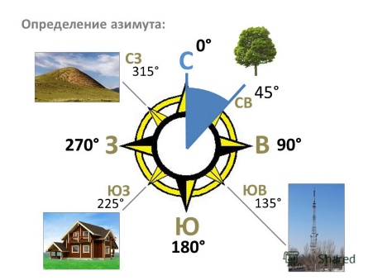
Ориентирование на местности по местным признакам. Стороны горизонта. Азимут (данный вопрос нужно осветить по картинке, данной в билете).
Вопрос 3(выполни следующие задания)
- Измерить расстояние на плане
А.От ветряной мельницы на холме до родника
Б. от ветряной мельницы до дома лесника
В От станции до родника
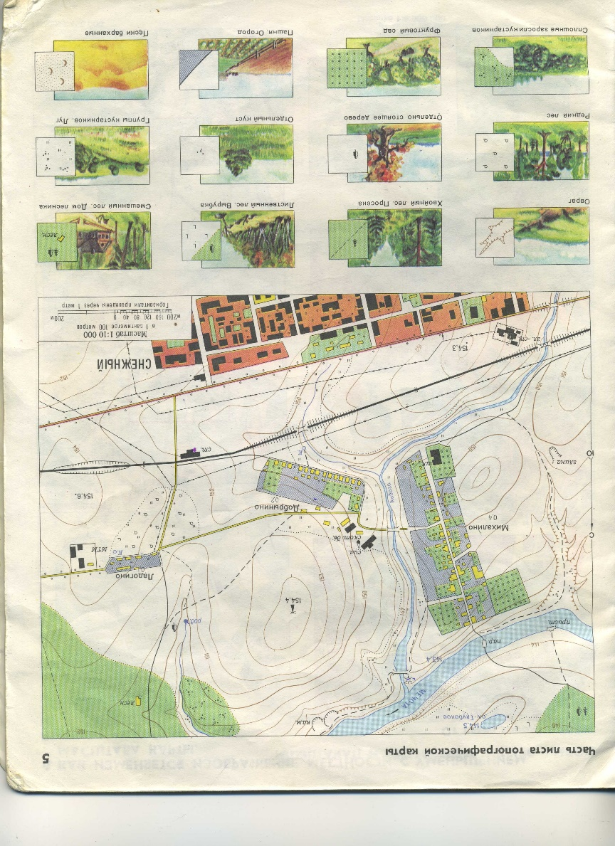
Г. От озера Глубокое до водяной мельницы
Д. От посёлка Ладогино до пристани
- Выпишите тот масштаб, который крупнее
1:10.000 1:5.000 1:2.000.000
- Переведите эти масштабы в именованные
1:10.000 1:5.000 1:2.000.000
- Переведите из именованного масштаба в численные
В 1см – 30м в 1см- 300м в 1 см – 5 км
- Назови противоположные стороны горизонта:
С, С-З, В, Ю-З.
- Назовите по плану, в какой стороне горизонта располагаются следующие объекты
- Дом лесника
- п. Ладогино
- Станция
- Оз. Глубокое
- Электростация
- Глиняный карьер

Билет № 12
Вопрос 1
Что такое вулканы, гейзеры. Как они образуются. Части вулкана.
Вопрос 2
Классификация горных пород.
Вопрос 3(выполни следующие задания)
- Измерить расстояние на плане
- От ветряной мельницы на холме до родника
- 2) От ветряной мельницы до дома лесника
- От станции до родника
- От озера Глубокое до водяной мельницы
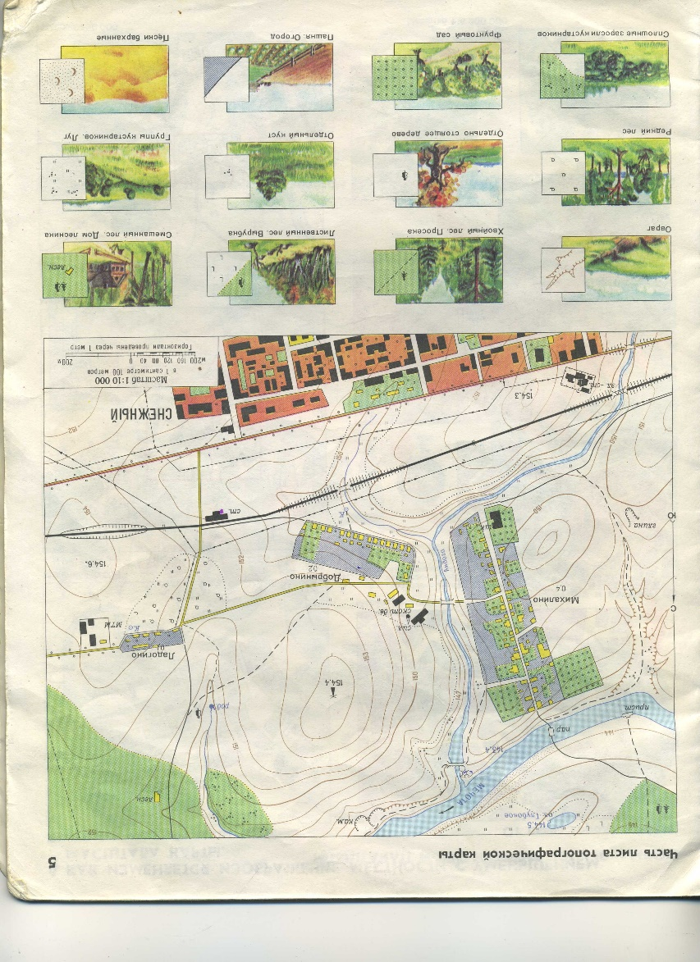
- От посёлка Ладогино до пристани
- Выпишите тот масштаб, который крупнее
1:10.000 1:5.000 1:2.000.000
- Переведите эти масштабы в именованные
1:10.000 1:5.000 1:2.000.000
- Переведите из именованного масштаба в численные
В 1см – 30м в 1см- 300м в 1 см – 5 км
- Назови противоположные стороны горизонта:
С, С-З, В, Ю-З.
- Назовите по плану, в какой стороне горизонта располагаются следующие объекты
- Дом лесника
- п. Ладогино
- Станция
- Оз. Глубокое
- Электростация
- Глиняный карьер

Текст ответа на практическую часть экзамена

Билет 1

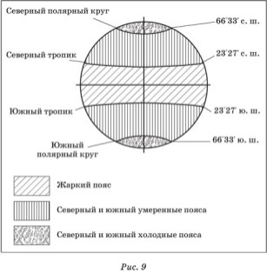
2) в - земной осью
3) а – 365 суток и 6 часов
4) с запада на восток
5) 30 км/с

Билет 2
1) Основные – с, ю, з, в. Промежуточные – с-з, ю-в, ю- з, ю-в.
2) умение ориентироваться – это значит находить стороны горизонта.
3)Азимут – это угол между направлением на север и объектом
4) г – от 0 до 360 градусов
5) б) южное
6)1- в, 2 - ю, 3 - ю-з,4 - с,5 - з, 6 – с-з, 7 – с-в

Билет 3
1) б- одинаковое
2) а- 30 000, б- 50 000, в – 10 000
3) начертить план
4) в 1 см – 40 метров
5) в 1 см. 300 м.

Билет 4
1)Б – над другой точкой
2) Левый склон – крутой, высота – 5 метров, правый – пологий, высота 2 метра.
3)Горизонтали – линии с одинаковой высотой, бергштрихи – линии, которые показывают направление вниз по склону
4) холм, яма

Билет 5
1)130м, 140м, 150м
2) Подойдёт участок № 3 – нет препятствий, ровная поверхность. На участке № 2 – склон, на участке № 1 – кусты.
3) восток, ю, ю-в.

Билет 6
1)крупномасштабные, среднемасштабные, мелкомасштабные
2)масштаб, условные знаки, послойная окраска, пояснение информации
3)а,в – изображают большие участки территории и присутствует градусная сеть
4)информация понятна, даже не умея читать – течения, горы, глубина
5)2, 4, 3,1.
7) 30,120,240,320 градусов
8)пролив Дрейка, Берингово море, Баренцево море, Гибралтарский пролив, о. Мадагаскар, о. Каргелен, остров Шри – Ланка

Билет 7
1)условные знаки
2)1:2 000 000
3)в 1 см – 100 м, в 1 см. – 50 м, в 1 см. – 20 км.
4) 1: 3000, 1: 60 000, 1: 7 000 000
5)
город
координаты
Материк, страна
1.Париж- 49 сш 3в.д. - Евразия, Франция
2. Якутск - 63 с.ш. 130 в.д. - Евразия, Россия
3.Берлин - 52 с.ш. 13 в.д. -Евразия, Германия
4.Вашингтон - 39 с.ш. 78 з.д. - Северная Америка, США
5.Кейптаун - 33 ю.ш. 18 в.д. - Африка, ЮАР
6.Тегеран - 35 с.ш. 52 в.д. - Евразия, Иран
7.Владивосток - 44 с.ш. 132 в.д. - Евразия, Россия

Билет 8
1)пролив Дрейка, Берингово море, Баренцево море, Гибралтарский пролив, о. Мадагаскар, о. Каргелен, остров Шри – Ланка
2)условные знаки
3)1:2 000 000
4)в 1 см – 100 м, в 1 см. – 50 м, в 1 см. – 20 км.
5) 1: 3000, 1: 60 000, 1: 7 000 000

Билет 9
1)
город
координаты
Материк, страна
1.Париж -49 сш 3в.д.-Евразия, Франция
2. Якутск - 63 с.ш. 130 в.д. - Евразия, Россия
3.Берлин - 52 с.ш. 13 в.д. - Евразия, Германия
4.Вашингтон - 39 с.ш. 78 з.д - .Северная Америка, США
5.Кейптаун - 33 ю.ш. 18 в.д. - Африка, ЮАР
6.Тегеран - 35 с.ш. 52 в.д. - Евразия, Иран
7.Владивосток - 44 с.ш. 132 в.д. - Евразия, Россия

2) а- да, б- нет, в- да, г – нет, д – да, е – нет, ж – нет, з – да, и- да, к – нет

Билет 10
1) 1 – в, 2 –а, 3 – 3, 4 – д, 5 – и, 6 – б, 7 – е, 8 – г, 9 – ж, 10 – к.
3)условные знаки
4)1:2 000 000
5)в 1 см – 100 м, в 1 см. – 50 м, в 1 см. – 20 км.
6) 1: 3000, 1: 60 000, 1: 7 000 000

Билет 11
1)380, 680, 460, 480, 250, 650 метров.
2)1:5 000
3) в 1 см – 100 м, в 1 см. – 50 м, в 1 см. – 20 км.
4) 1: 3000, 1: 30 000, 1:500 000
5)ю, ю-в, з, с-в.
6)с-в, в, ю-з, с-з, ю-з, ю-з

Билет 12
1)380, 680, 460, 480, 250, 650 метров.
2)1:5 000
3) в 1 см – 100 м, в 1 см. – 50 м, в 1 см. – 20 км.
4) 1: 3000, 1: 30 000, 1:500 000
5)ю, ю-в, з, с-в.
6)с-в, в, ю-з, с-з, ю-з, ю-з

Экзаменационные билеты по географии в 5 классе
Билет 1
1)История географических открытий. (как люди представляли Землю в древности?) Когда и почему наступила эпоха Великих географических открытий? Первые путешественники. Их открытия.
2)Виды движений земной коры. Причины и последствия землетрясений.

Билет 2
1)Масштаб. Виды масштабов. Перевод одного вида масштаба в другой
2) География как наука. Её значение. Людям каких профессий нужна география.

Билет 3
1) Земля – планета Солнечной системы. Как устроена Солнечная система.
2) Понятие о географической карте и плане местности. Условные знаки.

Билет 4
1)Как устроена наша планета? Оболочки земли и их части. Материки. Части света. Океаны.
2)Способы составления простейших планов местности. (полярная съёмка, глазомерная, маршрутная) Изображение неровностей земной поверхности на плане.

Билет 5
1) Дни равноденствия и солнцестояния
2)Население Земли: численность, размещение. Основные типы населенных пунктов.

Билет 6
1)Географические координаты, способы их определения (географическая широта и долгота)
2)Формы рельефа, встречающиеся в горах и на равнинах. Стихийные явления и способы «борьбы» с ними

Билет 7
1)Как движется Земля вокруг своей оси и вокруг Солнца
2)Понятие о рельефе. Основные формы рельефа. Классификация равнин (привести по 2-3 примера). Как используют люди равнины в своей хозяйственной деятельности?

Билет 8
1)Что такое литосфера. Влияние человека на литосферу. (добыча полезных ископаемых открытым и закрытым способом)
2) Градусная сеть на глобусе и карте. Линии параллелей и меридианов.

Билет 9
1)Понятие о рельефе. Основные формы рельефа земной коры. Классификация гор (привести по 2-3 примера). Как живут люди в горах?
2)Как люди заселяли Землю. Как возникли земледелие и животноводство

Билет 10
1)Что такое расы и народы? Виды рас, отличительные признаки
2) Понятие о литосфере. Внутреннее строение Земли.

Билет 11
1)Что называется внутренними и внешними силами Земли. Литосферные плиты.
2)Ориентирование на местности по местным признакам. Стороны горизонта. Азимут.

Билет 12
1)Что такое вулканы, гейзеры. Как они образуются. Части вулкана
2)Классификация горных пород.

Практическая часть

- Знать условные знаки
- Определять стороны горизонта и азимут, направление
- Уметь переводить один масштаб в другой
- Уметь определять географические координаты
- Знать характеристику основных линий на карте (параллелей и меридианов)
- Знать термины (после каждого параграфа в рубрике «запомните»)
- Знать расположение на карте экватора, тропиков и полярных кругов, уметь их нанести на рисунок.
- Знать дни солнцестояния и равноденствия (дата и где находится солнце в каждый из этих дней)
- Уметь прочитать рельеф плана и изобразить холм или впадину используя горизонтали и бергштрихи.

